 | Especificação dos  Requisitos do Sistema  (System Requirements Specification)



Metodologias de Desenvolvimento de Software

Autores
Número | Nome
2180648 | Pedro Gomes
2180640 | Edgar Cordeiro

Revisões
Data | Alterações
15/04/2019 | Inicio dos relatórios
29/04/2019 | Alterações no relatório
01/05/2019 | Alterações no relatório
02/05/2019 | Conclusão do relatório

Introdução (Problem Statement)
Com o avanço das novas tecnologias no mundo dos negócios, a necessidade de a utilização de softwares e ferramentas de gestão para ajuda aumenta cada vez mais.

Ter uma gestão de dados é a base para o crescimento de quaisquer negócios, esta tecnologia permite um crescimento de forma ágil e eficaz.
Softwares e ferramentas de gestão possibilitam que empresas compartilhem informações mais rápido e melhor, reduzindo custos.

Este sistema tem o objetivo de armazenar dados de não só de vários carros como também clientes, alugueis e vendas de uma oficina, ter gestão dos mesmos para uma eficiência no trabalho.

Definição do Problema
Com o avanço das tecnologias, ter eficiência e organização no trabalho que é feito é essencial, pois permite um trabalho mais eficaz e rápido por menos custos.

O sistema tem de fazer gestão dos não só dos clientes como também das vendas, alugueis e os carros nele armazenados.

As funcionalidades para preencher as necessidades da empresa vão ser as seguintes:

- Inserir, eliminar, alterar e consultar os dados dos clientes.
- Inserir, eliminar, alterar e consultar os dados dos carros.
- Inserir, eliminar, alterar e consultar os dados das vendas.
- Inserir, eliminar, alterar e consultar os dados dos alugueis.

Também irá ser permitido a impressão do recibo para o cliente.

Participantes
- Utilizadores finais:
Funcionários da empresa
- Cliente:
Empresa
- Gestores e programadores do Projeto:
Pedro Gomes
Edgar Cordeiro

Configuração Operacional

O ambiente no qual será utilizado tem como objetivo aumentar a eficiência do trabalho dos utilizadores e da empresa pois antes do desenvolvimento do programa não existia qualquer tipo de gestão de base de dados na empresa.

Os utilizadores anteriormente ao sistema ter sido implementado teriam de saber as todos os dados sem as conseguir alterar e gerir, fazendo assim com que a eficiência do trabalho fosse bastante fraca.

Com a execução do nosso sistema os dados agora podem ser geridos facilmente, os utilizadores têm a possibilidade de inserir, eliminar, consultar e alterar os dados sem ter de os saber todos, o que torna bastante fácil a gestão das mesmas.

O projeto consiste em aumentar a eficiência do sistema, onde os utilizadores geriam os dados manualmente, e este projeto servirá para gerir os dados de maneira muito mais fácil e eficaz.

Análise de Impacto
Impactos positivos:
-Aumento da rapidez do trabalho
-Aumento da produtividade
-Otimização do funcionamento
-Poupança de tempo
-Aumento na segurança dos dados

Impactos negativos:
-Despedimentos
-Questões legais

Sistemas Relacionados

Trigenius
Programa de Compra e Venda de veículos e de Stand automóvel.
Vantagens:
- Gestão de fornecedores
- Gestão de clientes
- Gestão de viaturas
- Gestão de inspeções
- Gestão de faturação, folhas de obra, orçamentos, etc.
- Gestão de agenda telefónica
- Impressão de documentos enviados e recebidos ((PDF/JPG)
- Backups de segurança
- Aniversário dos Clientes
- Pesquisa avançada de informação
- Colocação de fotografia do veiculo
Desvantagens:
- É pago
- Atualizações por vezes pesadas
- Não tem mapas de análise
- Sem multimoeda

Eticadata
Programa de Compra e Venda de veículos e de Stand automóvel.
Vantagens:
- Gestão de fornecedores
- Gestão de clientes
- Gestão de viaturas
- Gestão de faturação
- Backups de segurança
- Web Based
- Multi idioma
- Multi moeda
- Navegação avançada entre registos
- Mapas de análise
- Impressão de anexos documentais
Desvantagens:
- É pago
- Sem colocação de fotografia do veiculo
- Sem gestão de agenda telefónica
- Sem gestão de inspeções

O que pode faltar nos dois sistemas:
Haver versões teste para o cliente saber se o programa está apto ás funcionalidades que lhe são desejadas.

Resumo de Características
[Matriz de comparação entre sistemas e características]
Trigenius | Eticadata | RealStand
V-Gestão de fornecedores | V-Gestão de fornecedores | F-Não tem gestão de fornecedores
V-Gestão de clientes | V-Gestão de clientes | V-Gestão de clientes
V-Gestão de viaturas | V-Gestão de viaturas | V-Gestão de viaturas
V-Gestão de faturação | V-Gestão de faturação | V-Gestão de faturação
V-Gestão de inspeções | D-Gestão de inspeções | D-Gestão de inspeções
V- Gestão de faturação | V- Gestão de faturação | V- Gestão de faturação
D-Não é multi moeda | V-É multi moeda | F-Não é multi moeda
D-Não é Web Based | V-Web based | F-Não é web based
V- Gestão de agenda telefónica | D- Não tem gestão de agenda telefónica | D- Não tem gestão de agenda telefónica
D-Não tem multi idioma | V-Tem multi idioma | D-Não tem multi idioma
V- Impressão de documentos enviados e recebidos ((PDF/JPG) | V- Impressão de anexos documentais | V- Impressão de anexos documentais
V- Backups de segurança | V-Backups de segurança | V-Backups de segurança na base de dados
V-Aniversário dos Clientes | D-Não tem Aniversário dos clientes | D-Não tem Aniversário dos clientes
V- Pesquisa avançada de informação | V- Navegação avançada entre registos | D-Não tem pesquisa/navegação avançada de informação
V- Colocação de fotografia do veiculo | D-Não tem Colocação de fotografia do veiculo | V- Colocação de fotografia do veiculo
D-É pago | D-É pago | V-É grátis
D-Atualizações por vezes pesadas | V-Atualizações feitas no website | D-Sem atualizações
D-Não tem mapas de análise | V-Mapas de análise | D-Não tem mapas de análise

Requisitos Funcionais

Inserir dados dos clientes
Neste cenário o utilizador vai utilizar o programa para armazenar os dados dos seus clientes.
Atores | Utilizadores
Pré-condições | O utilizador já obteve o programa, a opção de inserir os dados dos clientes está ativa.
Sequência de  Acontecimentos | 1)O utilizador seleciona a opção de registar clientes  2)O utilizador preenche os dados e o programa armazena.
Caminhos alternativos | N/A
Pós-condições | O utilizador inseriu os dados.

Eliminar os dados dos clientes

Neste cenário o utilizador vai utilizar o programa para eliminar os dados dos clientes registados.

Atores | Utilizadores
Pré-condições | O utilizador já registou dados dos clientes, a opção de eliminar os dados dos clientes está ativa.
Sequência de  Acontecimentos | 1)O utilizador seleciona a opção de eliminar os dados dos clientes.  2)O utilizador seleciona os clientes que quer eliminar e o programa elimina.
Caminhos alternativos | N/A
Pós-condições | O utilizador eliminou os seus dados.

Consultar os dados dos clientes

Neste cenário o utilizador vai utilizar o programa para consultar os dados dos clientes registados.

Atores | Utilizadores
Pré-condições | O utilizador já registou dados dos clientes, a opção de consultar os dados dos recursos está ativa.
Sequência de  Acontecimentos | 1)O utilizador seleciona a opção de consultar dados dos clientes.
Caminhos alternativos | N/A
Pós-condições | O utilizador consultou os dados dos clientes.

Alterar os dados dos clientes

Neste cenário o utilizador vai utilizar o programa para alterar os dados dos clientes registados.

Atores | Utilizadores
Pré-condições | O utilizador já registou dados dos clientes, a opção de alterar os dados dos recursos está ativa.
Sequência de  Acontecimentos | 1)O utilizador seleciona a opção de alterar os seus dados  2)O utilizador seleciona que dados quer alterar e altera.
Caminhos alternativos | N/A
Pós-condições | O utilizador alterou os dados dos clientes.

Inserir dados dos carros
Neste cenário o utilizador vai utilizar o programa para armazenar os dados dos seus carros.
Atores | Utilizadores
Pré-condições | O utilizador já obteve o programa, a opção de inserir os dados dos carros está ativa.
Sequência de  Acontecimentos | 1)O utilizador seleciona a opção de registar carros  2)O utilizador preenche os dados e o programa armazena.
Caminhos alternativos | N/A
Pós-condições | O utilizador inseriu os dados.

Eliminar os dados dos carros

Neste cenário o utilizador vai utilizar o programa para eliminar os dados dos carros registados.

Atores | Utilizadores
Pré-condições | O utilizador já registou dados dos clientes, a opção de eliminar os dados dos carros está ativa.
Sequência de  Acontecimentos | 1)O utilizador seleciona a opção de eliminar os dados dos carros.  2)O utilizador seleciona os clientes que quer eliminar e o programa elimina.
Caminhos alternativos | N/A
Pós-condições | O utilizador eliminou os seus dados.

Consultar os dados dos carros

Neste cenário o utilizador vai utilizar o programa para consultar os dados dos carros registados.

Atores | Utilizadores
Pré-condições | O utilizador já registou dados dos carros, a opção de consultar os dados dos recursos está ativa.
Sequência de  Acontecimentos | 1)O utilizador seleciona a opção de consultar dados dos carros.
Caminhos alternativos | N/A
Pós-condições | O utilizador consultou os dados dos carros.

Alterar os dados dos carros

Neste cenário o utilizador vai utilizar o programa para alterar os dados dos clientes registados.

Atores | Utilizadores
Pré-condições | O utilizador já registou dados dos carros, a opção de alterar os dados dos recursos está ativa.
Sequência de  Acontecimentos | 1)O utilizador seleciona a opção de alterar os dados do carro.  2)O utilizador seleciona que dados quer alterar e altera.
Caminhos alternativos | N/A
Pós-condições | O utilizador alterou os dados dos carros.

Inserir dados dos alugueis
Neste cenário o utilizador vai utilizar o programa para armazenar os dados dos seus clientes.
Atores | Utilizadores
Pré-condições | O utilizador já obteve o programa e registou carros, a opção de inserir os dados dos alugueis está ativa.
Sequência de  Acontecimentos | 1)O utilizador seleciona a opção de registar alugueis  2)O utilizador preenche os dados e o programa armazena.
Caminhos alternativos | N/A
Pós-condições | O utilizador inseriu os dados.

Eliminar os dados dos alugueis

Neste cenário o utilizador vai utilizar o programa para eliminar os dados dos alugueis registados.

Atores | Utilizadores
Pré-condições | O utilizador já registou dados dos alugueis, a opção de eliminar os dados dos alugueis está ativa.
Sequência de  Acontecimentos | 1)O utilizador seleciona a opção de eliminar os dados dos alugueis feitos.  2)O utilizador seleciona os clientes e os carros do aluguer que quer eliminar e o programa elimina.
Caminhos alternativos | N/A
Pós-condições | O utilizador eliminou os seus dados.

Consultar os dados dos alugueis

Neste cenário o utilizador vai utilizar o programa para consultar os dados dos carros registados.

Atores | Utilizadores
Pré-condições | O utilizador já registou dados dos alugueis, a opção de consultar os dados dos alugueis está ativa.
Sequência de  Acontecimentos | 1)O utilizador seleciona a opção de consultar dados dos alugueis.
Caminhos alternativos | N/A
Pós-condições | O utilizador consultou os dados dos carros.

Alterar os dados dos alugueis

Neste cenário o utilizador vai utilizar o programa para alterar os dados dos clientes registados.

Atores | Utilizadores
Pré-condições | O utilizador já registou dados dos alugueis, a opção de alterar os dados dos alugueis está ativa.
Sequência de  Acontecimentos | 1)O utilizador seleciona a opção de alterar os dados de aluguel  2)O utilizador seleciona que o carro e o cliente do aluguel que quer alterar e altera.
Caminhos alternativos | N/A
Pós-condições | O utilizador alterou os dados dos alugueis.

Inserir dados das vendas
Neste cenário o utilizador vai utilizar o programa para armazenar os dados dos seus clientes.
Atores | Utilizadores
Pré-condições | O utilizador já obteve o programa e registou vendas, a opção de inserir os dados das vendas está ativa.
Sequência de  Acontecimentos | 1)O utilizador seleciona a opção de registar vendas.  2)O utilizador preenche os dados e o programa armazena.
Caminhos alternativos | N/A
Pós-condições | O utilizador inseriu os dados.

Eliminar os dados das vendas

Neste cenário o utilizador vai utilizar o programa para eliminar os dados dos alugueis registados.

Atores | Utilizadores
Pré-condições | O utilizador já registou dados das vendas, a opção de eliminar os dados das vendas está ativa.
Sequência de  Acontecimentos | 1)O utilizador seleciona a opção de eliminar os dados das vendas feitas.  2)O utilizador seleciona os clientes e os carros da venda que quer eliminar e o programa elimina.
Caminhos alternativos | N/A
Pós-condições | O utilizador eliminou os seus dados.

Consultar os dados das vendas

Neste cenário o utilizador vai utilizar o programa para consultar os dados dos carros registados.

Atores | Utilizadores
Pré-condições | O utilizador já registou dados das vendas, a opção de consultar os dados das vendas está ativa.
Sequência de  Acontecimentos | 1)O utilizador seleciona a opção de consultar dados das vendas.
Caminhos alternativos | N/A
Pós-condições | O utilizador consultou os dados das vendas.

Alterar os dados das vendas

Neste cenário o utilizador vai utilizar o programa para alterar os dados dos clientes registados.

Atores | Utilizadores
Pré-condições | O utilizador já registou dados das vendas, a opção de alterar os dados das vendas está ativa.
Sequência de  Acontecimentos | 1)O utilizador seleciona a opção de alterar os seus dados da venda  2)O utilizador seleciona que o carro e o cliente da venda que quer alterar e altera.
Caminhos alternativos | N/A
Pós-condições | O utilizador alterou os dados das vendas.

Criação de recibos

Neste cenário o utilizador vai utilizar o programa para a criação dos recibos.

Atores | Utilizadores
Pré-condições | O utilizador já registou dados, a opção da criação do recibo está ativa.
Sequência de  Acontecimentos | 1)O utilizador seleciona a opção da criação do recibo  2)O utilizador seleciona de qual venda quer criar o recibo e cria.
Caminhos alternativos | N/A
Pós-condições | O utilizador criou o recibo.

Impressão de recibos

Neste cenário o utilizador vai utilizar o programa para a criação dos recibos.

Atores | Utilizadores
Pré-condições | O utilizador já criou o recibo, a opção da impressão do recibo está ativa.
Sequência de  Acontecimentos | 1)O utilizador seleciona a opção da impressão do recibo  2)O utilizador seleciona de qual recibo quer imprimir.
Caminhos alternativos | N/A
Pós-condições | O utilizador imprimiu o recibo.

Envio de recibos

Neste cenário o utilizador vai utilizar o programa para o envio dos recibos aos clientes.

Atores | Utilizadores, clientes.
Pré-condições | O utilizador já registou recibos, a opção do envio do recibo está ativa.
Sequência de  Acontecimentos | 1)O utilizador seleciona qual recibo quer enviar e para qual email do cliente  2)O utilizador envia.
Caminhos alternativos | N/A
Pós-condições | O utilizador enviou o recibo para o cliente.

Requisitos Não Funcionais

Requisitos do Sistema Não Funcionais
- Performance (temporal e espacial)
O programa responde quase instantaneamente e ocupa menos de 100 megas.

- Ambiente operacional:
Hardware: Computadores(Teclado e Rato).
Software: Microsoft Project & Word, Visual Studio e Visual Paradigm.

- Cumprimento de Standards
Fazer a gestão do stand de maneira fácil e rápida.

- Características genéricas
O programa é seguro e fiável, tem precisão de dados e é de rápida e fácil utilização para a otimização do trabalho dos funcionários.

Requisitos do Processo
- Tempo de desenvolvimento: Aproximadamente dois meses.
- Custo de desenvolvimento: 6700.00€
- Entregas de software:
12 de junho de 2019.
- Relatórios:
1ª Fase:
Relatório de Planeamento
Relatório de Especificação de Requisitos do Sistema.

2ªFase:
Relatório do Scrum
Relatório de Final de Gestão de Projeto.

Requisitos de Pessoal
- Membros da equipa de desenvolvimento
Pedro Gomes – Curso Profissional de Gestão e Programação de Sistemas informáticos.
Edgar Cordeiro - Curso de Eletrónica, Automação e Instrumentação.
- Utilizadores
Funcionários da empresa – Requer informações básicas sobre a gestão de carros.

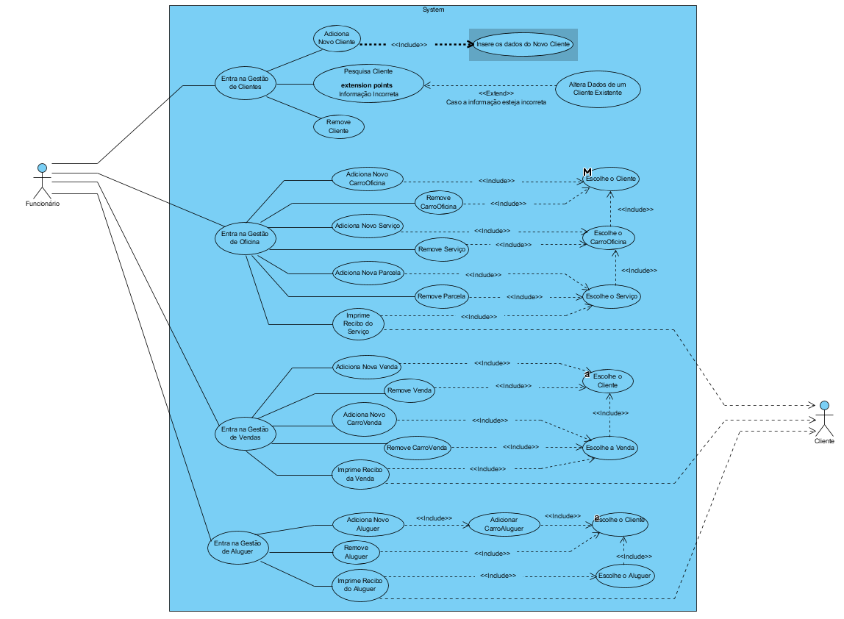
Perspetiva de Desenvolvimento
Resumo orientado para o desenho do sistema e para a equipa de desenvolvimento.
Inclui o diagrama de alto nível UML – Casos de Uso e Modelo de Domínio

Anexo A
[Devem ser apresentados como anexo a esta especificação de requisitos do sistema os rascunhos dos protótipos – wireframes, storyboards]
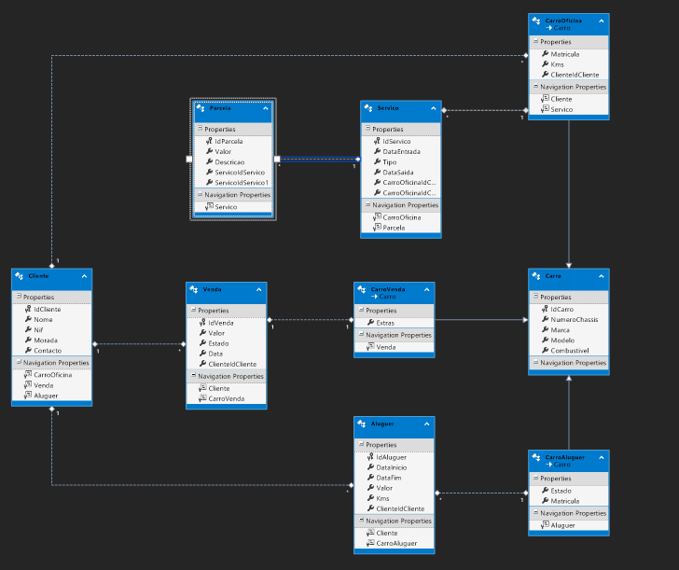
Anexo 1 - Base de Dados
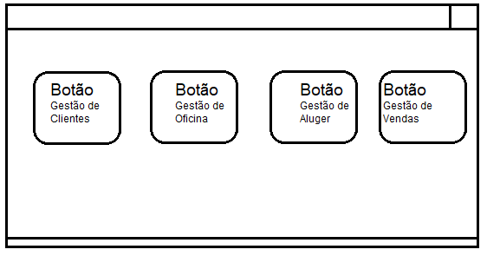
Anexo 2 - Wireframe do Menu Principal
GitHub do Projeto
https://github.com/Nildgar/Projeto_Minha_Oficina.git

